Dzień dobry przedszkolaki.
Witamy Was w kolejnym dniu i zapraszamy do zabawy.

„ŻYCIE POD WODĄ”

Poniedziałek; „Morze, rzeka, jezioro”

1.Co to jest morze, rzeka ,jezioro”- porozmawiaj z rodzicami.
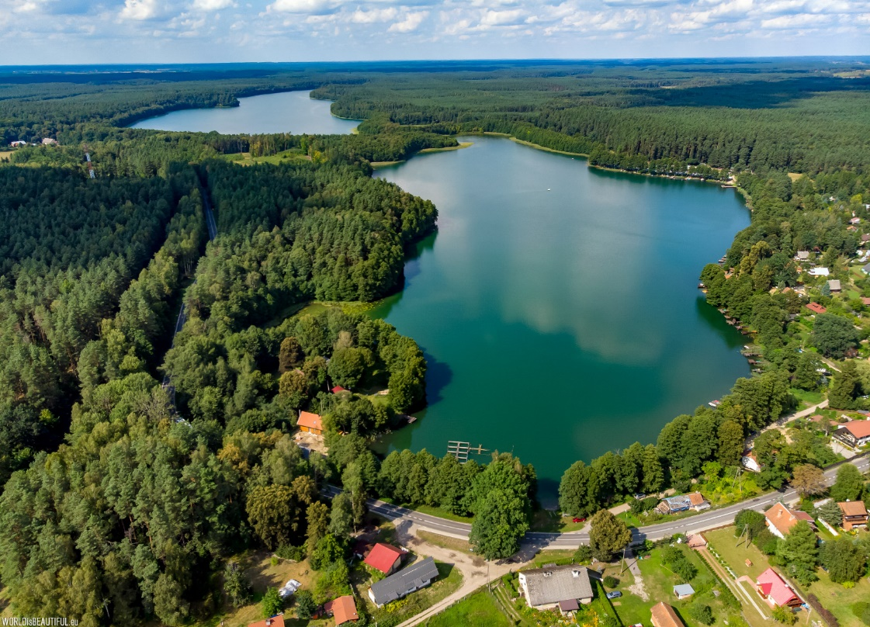
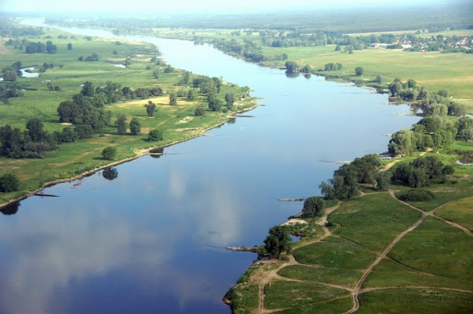
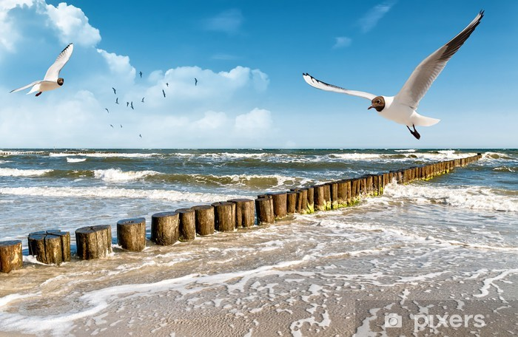

2.Posłuchaj opowiadania „W morskich głębinach”.

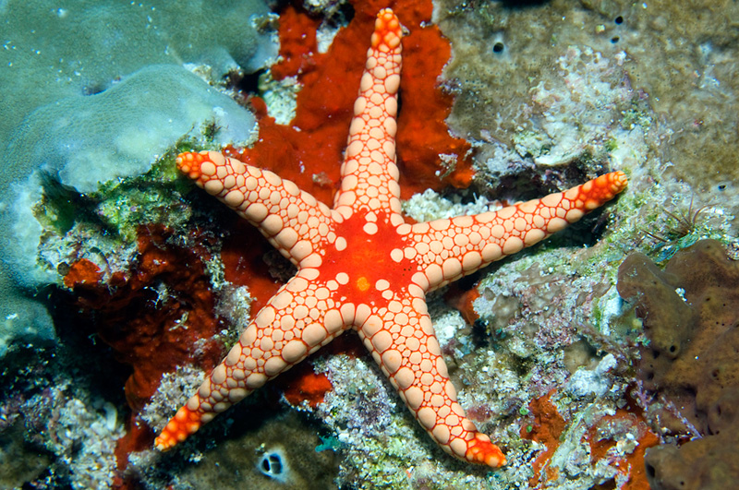

Nazywam się Gwiazda. a właściwie, to Rozgwiazda. Ale po co te Roz-? Wolę być Gwiazdą. Leżę sobie na miękkim piasku, na dnie morza. Nade mną i dookoła mnie pływają różne zwierzęta morskie. Patrzą i podziwia-ją. Bo ja jestem Gwiazda. Czasami się nudzę, patrzę w niebo i chciała-bym być małą gwiazdką na niebie, Ale to tak wysoko! i kto by mnie tam podziwiał? Właściwie, to mam fajne życie. O! Płynie ośmiornica. Hej, hej nie łaskocz mnie! Ale ma długie ramiona! Panie krabie, panie krabie czy mogę pojechać na pana grzbiecie do tamtych wodorostów? Dziękuję za podróż. Och, czemu tu tak ciemno?! Nic nie widać! O! To wielkie zęby! To rekin! Muszę się schować. Jak dobrze, że jestem koło wodorostów.

3.Odpowiedz na pytania.

- O kim jest opowiadanie?
- Gdzie się znajduje rozgwiazda?
- Jaka jest rozgwiazda?
- Jakie inne zwierzęta żyją w morzu?
- Co one robią, jak się zachowują?
- wymyśl dalszy ciąg opowiadania, co może się wydarzyć, czy rozgwiazdę spotka jakaś przygoda, znajdzie się w innym miejscu itp

- Mieszkańcy podwodnego świata – połącz zwierzęta z ich cieniami Karta pracy ,,Razem się bawimy” str. 36 cz.4

- Obejrzyj film Wędrówki Skrzata Barówki - jezioro

https://www.youtube.com/watch?v=kW0v7yvcLZA
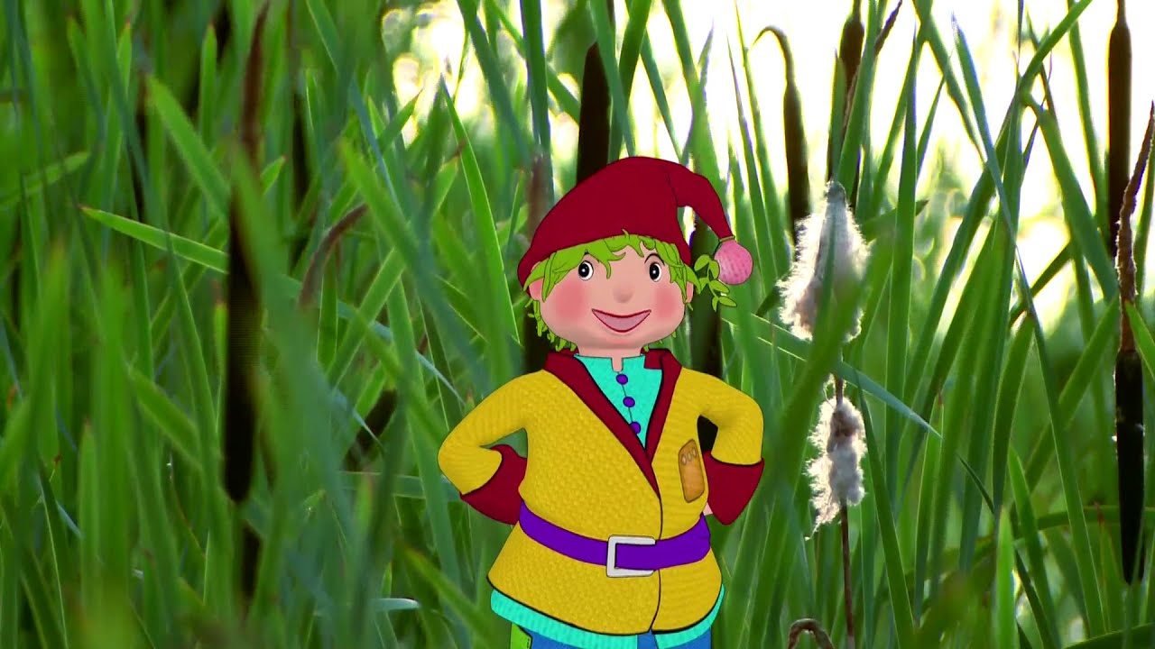
Miłej zabawy.Pani Aneta Pani Kinga.

